Рекомендации по способам сокращения расходов за счет сокращения объемов используемого сетевого трафика при использовании iPhone за границей (в роуминге)

iPhone – устройство, которое, предоставляя определенные сервисы пользователю, активно взаимодействует сетью Интернет. Взаимодействие это реализуется или за счет использования подключения по Wi-Fi, или при помощи 3G/GPRS/EDGE сетей, услугу по использованию которых предоставляет оператор связи.
Доступ к Интернет при помощи Wi-Fi не тарифицируется и предоставляется как бесплатная услуга. Находясь за границей, в гостевой сети (роуминге), использование беспроводных сетей Wi-Fi это наиболее удобный и быстрый способ доступа к сети Интернет для получения требуемой информации, не влекущий расходование средств счета.
Доступ к Интернет при помощи 3G/GPRS/EDGE сетей тарифицируется оператором мобильной связи. Стоимость данной услуги в роуминге, как правило, очень высока и может привести к существенным затратам, так как программы, установленные на iPhone, с определенной периодичностью, выполняют обмен данными с серверами, для получения обновленной информации. Например, встроенной программе “Карты”, при ее использовании для построения маршрутов, требуется получить с сервера данные с GPS-координатами и изображение требуемого участка карты, который должен обновляться в процессе движения по маршруту. Кроме того, программы использующие онлайн ресурсы, например для работы с социальными сетями, электронной почтой или некоторые игры, работая в фоновом режиме, тоже расходуют сетевой трафик.
Для контроля и сокращения расходования 3G/GPRS/EDGE трафика, нужно выполнить некоторые настройки iPhone и программ установленных на нем:

- Отключите роуминг данных.
Для этого зайдите в раздел Настройки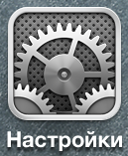
Основные 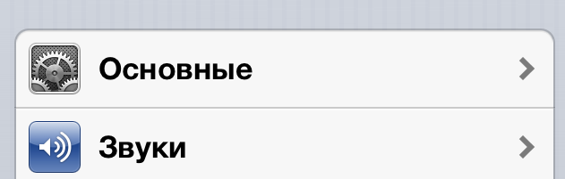

Сотовые данные 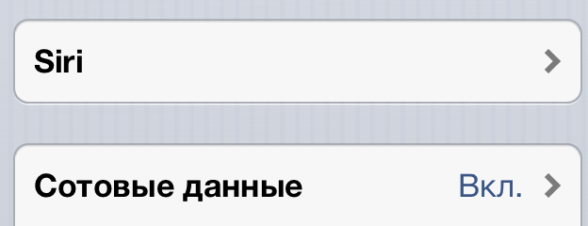

Роуминг данных 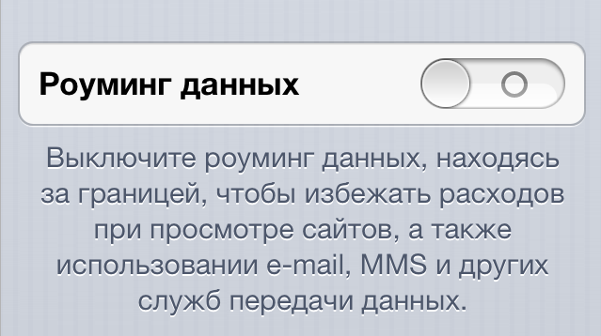

- Сократите количество активных email-аккаунтов. Если это возможно, отключите некоторые аккаунты совсем, также отключите синхронизацию Календаря и Контактов.
Для этого зайдите в Настройки, выберите раздел Почта, адреса, календари 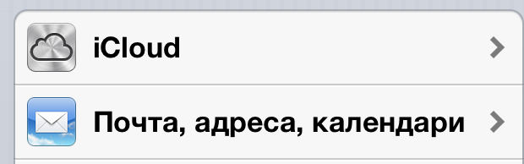
Выберите требуемую учетную запись:
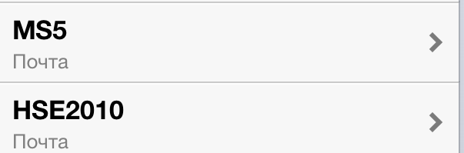
Выполните настройки, отключив параметры не требующие регулярного обновления:
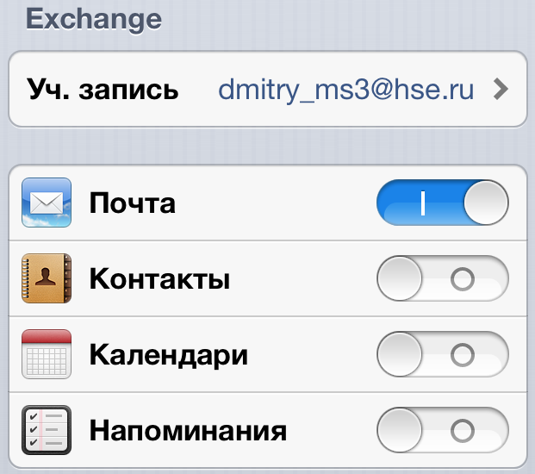
Если такой возможности нет, расходование трафика почтовым клиентом можно уменьшить отключением push-уведомлений.
В разделе Почта, адреса, календари Настроек выберите пункт Загрузка данных
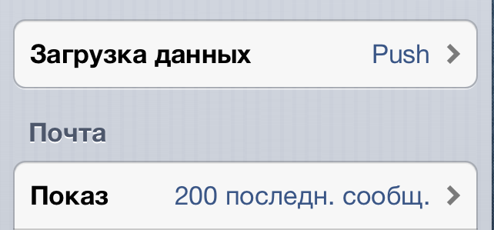
Выключите Push:
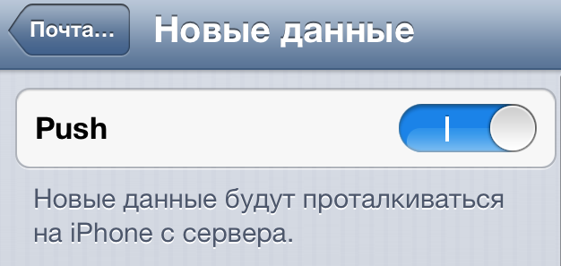
И ниже, в этом же разделе, выберите режим обновления данных “Вручную”:
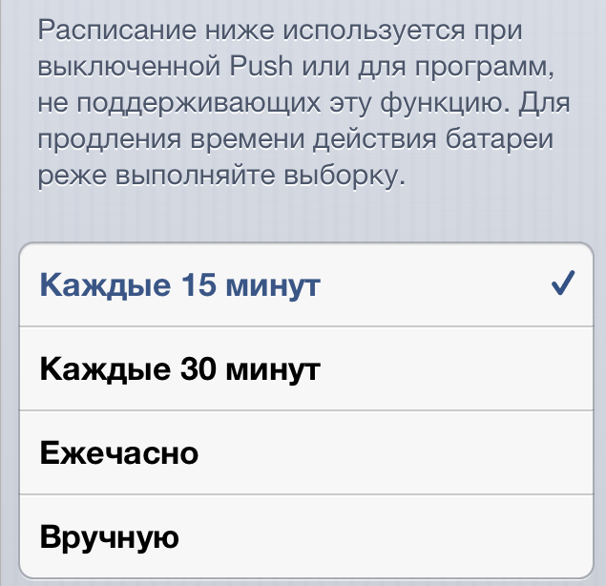
В данном случае обращений к почтовому серверу для загрузки новых сообщений не будет до момента пока Вы не запустите почтовую программу.
Или укажите любой удобный для Вас интервал обновления данных.

- Проверьте наличие активных подключений VPN, в случае если для Вашего устройства был настроен доступ извне к внутренним ресурсам корпоративной сети организации. Если VPN активен, в верхней части экрана, будет отображаться соответствующий индикатор:
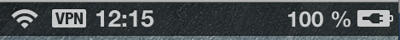
Желательно не оставлять активных VPN подключений и использовать его только при необходимости.
Отключить его можно в Настройках, в разделе VPN:
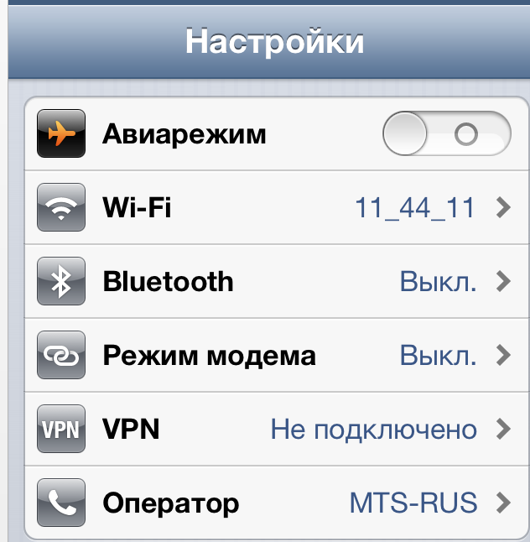
- Контролируйте запущенные программы на устройстве, которые могли бы периодически выполнять запросы к онлайн-ресурсам за обновленными данными (Facebook, Twitter, Одноклассники, Вконтакте, игры).
Посмотреть запущенные программы можно выполнив двойное нажатие кнопки Home. При этом, в нижней части экрана, откроется дополнительная секция, в которой будут отображаться программы находящиеся в фоновом режиме.
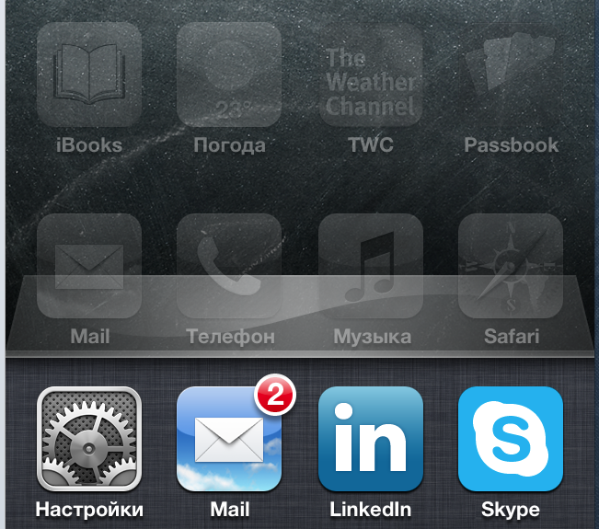

Для того чтобы закрыть программу, нужно нажать пальцем и удерживать некоторе время иконку приложения, до момента пока в левом верхнем углу иконки не появится дополнительный символ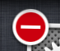и иконка начнет “раскачиваться”.

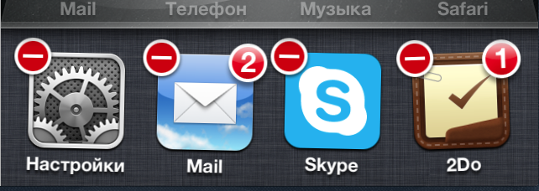
После этого, нажатием символа в вернем левом углу иконки, приложение можно будет закрыть.

- Настройте список программ которые могут отправлять push-уведомления (сообщения на экране, возникающие при получении нового сообщения, напоминания и т.д.) Для формирования push-уведомления устройству предварительно требуется обратиться к Apple Push Notification Server, который генерирует сообщение и отправляет его обратно, на устройство. Для отключения возможности отправлять push-уведомления программами нужно:
Зайти в Настройки, выбрать Уведомления:
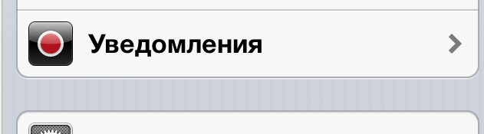

В разделе Уведомления, для перечисленных там программ, установить ограничения использования Push- уведомлений:
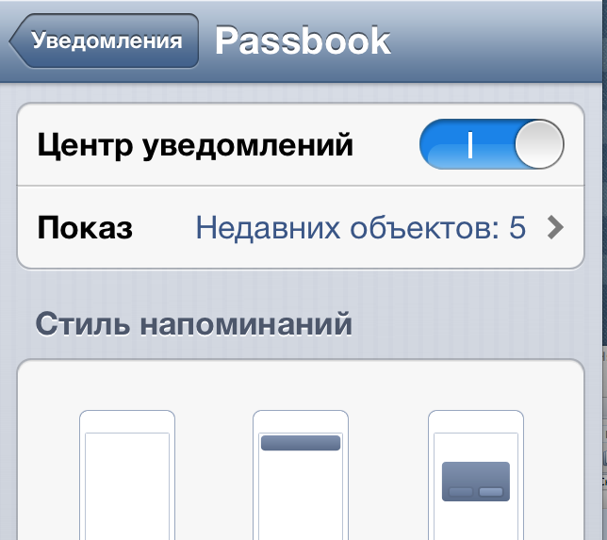

- iPhone имеет встроенную функцию учета потребляемого трафика. В одном из разделов настроек есть пункт отображающий объем входящего и исходящего трафика потребляемого устройством. Найти этот пункт можно перейдя в раздел Основные:
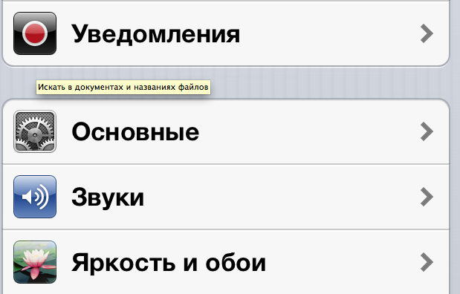
Далее Статистика:
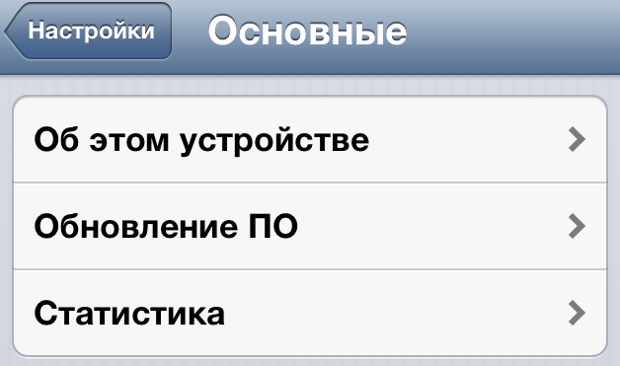
В разделе Статистика выберите пункт Использование сотовых сетей:
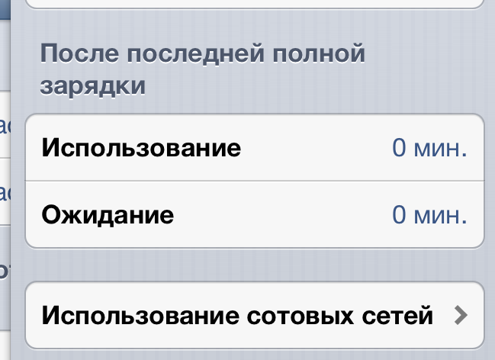
После чего отобразится статистика передачи данных:

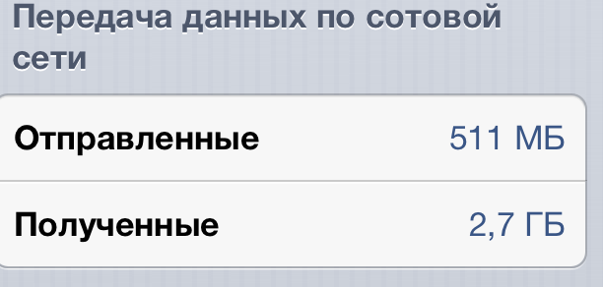

Для того чтобы получить достоверную информацию о расходовании трафика, находясь за границей, желательно обнулить показатели расходования входящего и исходящего трафика до перехода в гостевую сеть. Это позволит лучше контролировать данные объемы и более точно понимать есть ли необходимость в дополнительной настройке сетевых параметров устройства и программ установленных на нем, при помощи рекомендаций перечисленных ранее.
Сброс счетчика выполняется нажатем кнопки Сбросить статистику, которая расположена ниже информации об объемах отправленного и полученного трафика:
